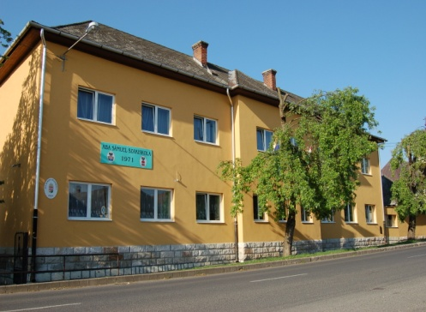 | Szerencsi Szakképzési Centrum  Encsi Aba Sámuel Szakképző Iskola  3860 Encs, Rákóczi u. 59.  Tel./Fax.: +36-46-587-246  +36-46-587-247  E-mail: aba@szerencsiszc.hu  Web: www.abasamuel-encs.hu  OM: 203055/008

FELVÉTELI TÁJÉKOZTATÓ
a 2024/2025. tanévre

Ágazat neve | Szakma azonosító száma | Tanulmányi területet jelölő egyedi kód | Szakma megnevezése | Felvehető létszám
Építőipar | 4 0732 06 01 | 0001 | ács | 12 fő
 | 4 0732 06 05 | 0001 | festő, másoló, tapétázó | 12 fő
 | 4 0732 06 08 | 0001 | kőműves | 12 fő
Gépészet | 4 0715 10 08 | 0002 | hegesztő | 16 fő
Fa- és bútoripar | 4 0722 08 01 | 0003 | asztalos | 12 fő
Kreatív | 4 0723 16 03 | 0004 | divatszabó | 12 fő
Kereskedelem | 4 0416 13 02 | 0005 | kereskedelmi értékesítő | 12 fő
Szociális | 4 0923 22 03 | 0006 | szociális ápoló és gondozó | 24 fő
Felvételi követelmények:
- egészségügyi alkalmassági követelményeknek való megfelelés szükséges
- Az intézmény nem szervez szóbeli és/vagy írásbeli felvételi vizsgát
- felvétel a tanulmányi eredmények alapján, a tantárgyi jegyek összege, magyar nyelv, magyar irodalom, matematika tantárgyból duplán számít!
- a tanulmányi területekre egyéb pszichés fejlődési zavarral (súlyos tanulási, figyelem- vagy magatartásszabályozási zavarral) küzdő tanulók is jelentkezhetnek
- Az intézményben oktatott idegen nyelv: angol
Már jelentkezéskor kérjük az orvosi alkalmassági vizsgálatról az igazolást!

Tóthné Juhász Barbara
igazgató

